Plán činností a témat 2.11. – 6.11.2020

Téma: Lesní zvířata na podzim, odlet ptáků – vlaštovičky
Otázky, které můžete dětem pokládat :
1. Jaká znáš lesní zvířata? 2. Jak se připravují na zimu? 3. Čím se lesní zvířata živí? 4. Jak pomáháme lesním zvířatům s obživou v zimě? 5. Můžeme se přiblížit k lesním zvířatům? 6. Jaký je rozdíl mezi ptákem a savcem? 7. Názvy zvířat dle pohlaví 8. Znáš názvy nějakých ptáků? 9. Kteří ptáci odlétají na podzim na jih? 10. Proč ptáci odlétají na jih? 7 11. Čím se živí ptáci? 12. Víš, jak vypadá pták? 13. Víš, kteří ptáci zde přezimují?
Náměty činností :
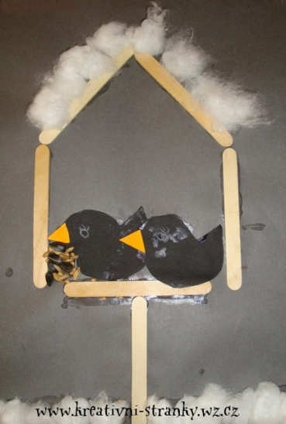
- výroba krmítka (viz. Obrázek), materiál dle možností, stříhání, lepení
- vycházka do podzimní přírody
- četba pohádek ,,Kosí bratří“
- určování prvního písmene v názvech zvířat
- prohlížení dětských knih a encyklopedií
- vyhledávání obrázků zvířat v dětských časopisech
- vyprávění dle obrázkového leporela
- práce s modelovací hmotou – stavba těla ptáků (zobák, hlava, tělo, křídla, nohy…)
- hra „Čáp ztratil čepičku“, poznávání barev
- ptáci v knížkách – hledáme, poznáváme
- omalovánky
- Nácvik básničky ,,Vlaštovka“ Vlaštovka
Vrabčáku ty nemáš zdání, co je pravé stěhování.
Vlaštovka si povzdechne, snad mě někdo vyslechne.
Lítám tam a zase zpátky, na to je můj rozum krátký.
Proč je to tak zařízeno? Nikdy nemám vybaleno.

